项目方案解决书

-轴套自动剥离

目录

一、引言

二、系统实现

三、总结

1. 引言

1.1项目背景

外筒后注塑的不良品需要将里面的轴套进行分离再次利用，但是外筒比较坚硬员工拆除十分费力。

洗衣机外筒一般为PP（聚丙烯）料，和轴套注塑在一起。轴套分为两种材质，一种是铸铁的比较坚硬，另一种是铝合金。

1.2问题提出

目前采用的技术是采用击打方式使轴套分离，对于铸铁一般可以完成，铝质由于较软，击打方式容易损坏。要求采用技术手段实际轴套的自动剥离，降低员工的劳动强度。

1. 系统框架

本方案分析了轴套和外筒的材质，认为自动锤击打的方式不但会损坏轴套，而且费时费力。

PP+30%玻纤（PP+GF30）材料和金属材料材质不同，PP+玻纤材料，通过玻璃纤维增强PP产品的机械性能，其拉伸强度和弯曲强度均会显著提高。耐热性增加可达到135~145度。

加热或化学方式

本方案采用冷冻加锤击方式来完成，增强PP材料一般的脆化温度为零下40-60℃。首先由机械手抓取轴套到冷冻箱，冷冻后取出轴套采用自动锤锤击至轴套分离。框架如图。

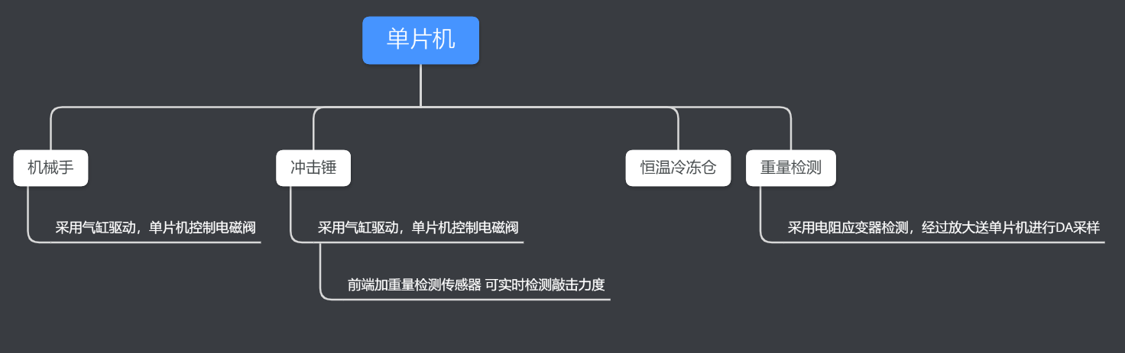

2.1机械手模块实现

工件的抓取、放置采用机械手抓完成，一般的圆柱形工件，机械爪常采用外夹式设计，从工件外部夹持，轴套属于中空部件，又由于轴套外部的PP材料冷冻后脆化，本设计采用内撑式设计。如图，三爪结构。（描述）

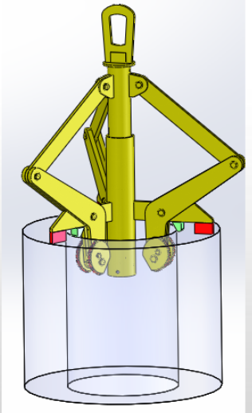 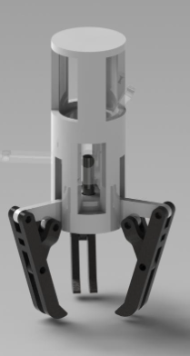

2.2冲击锤

轴套冷冻后，采用内挤压式冲击打方式将脆化PP材料剥离，内挤压式击打，轴套各个面受力均匀，在挤压和击打双重作用下，轴套更容易分离。采用气缸驱动，由电磁阀进行控制如图

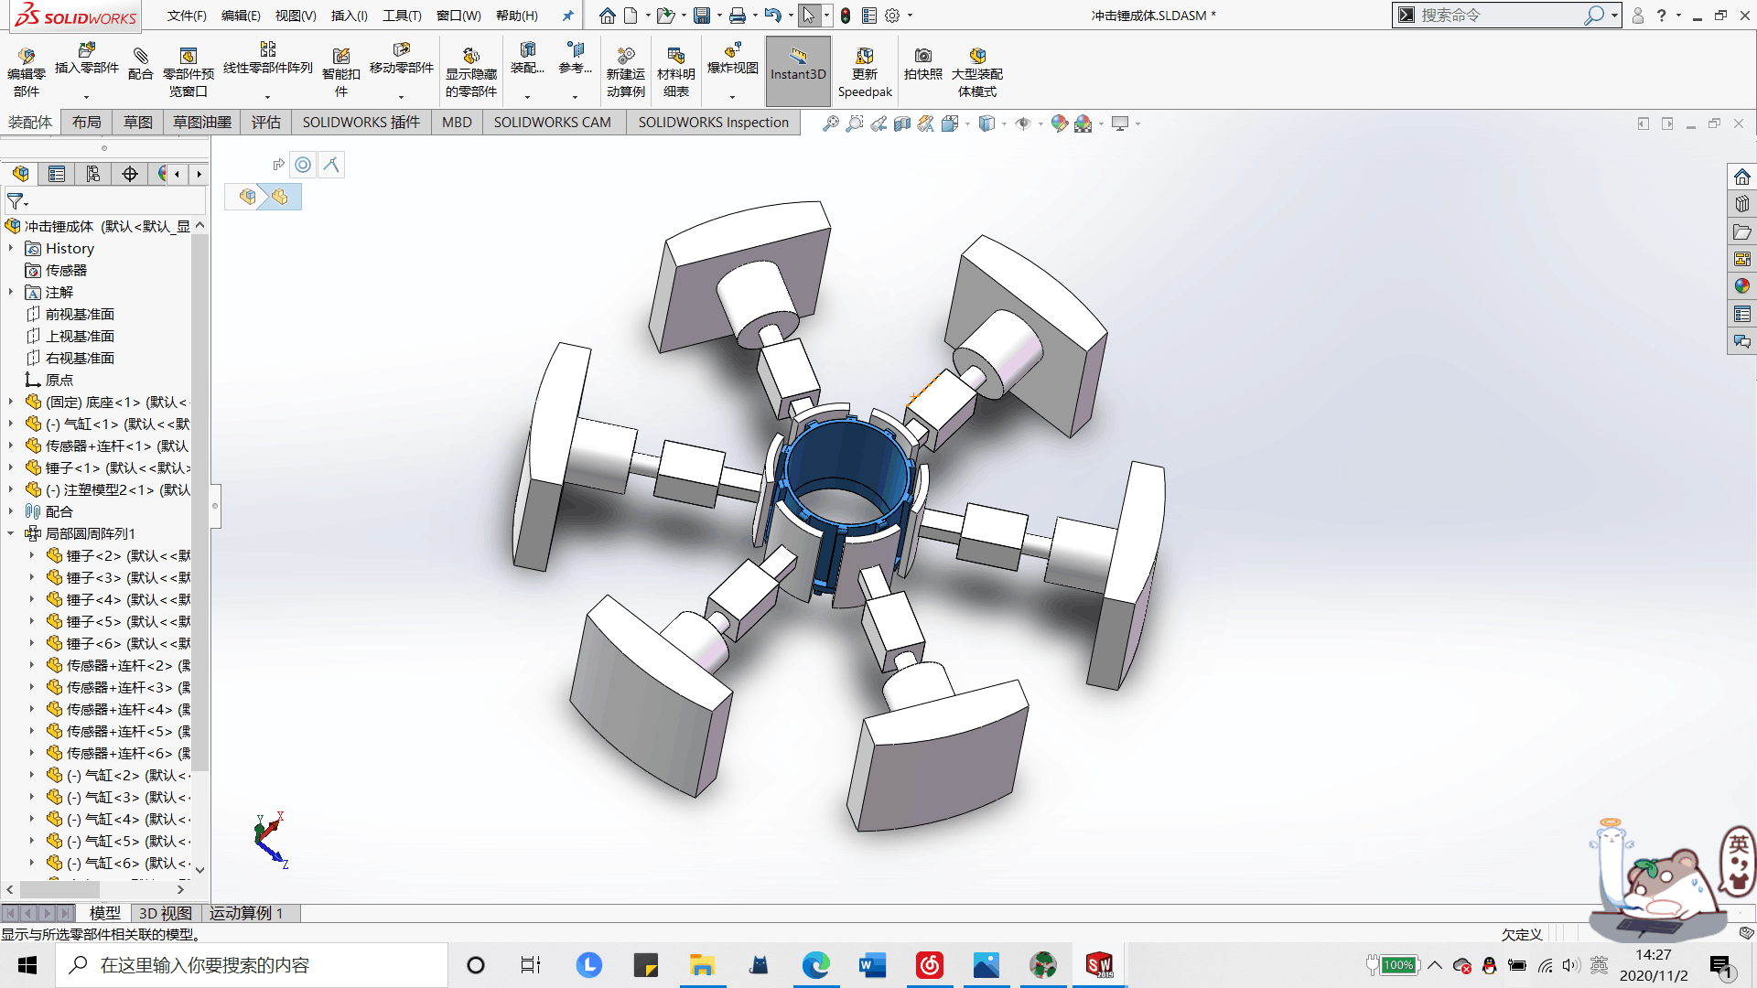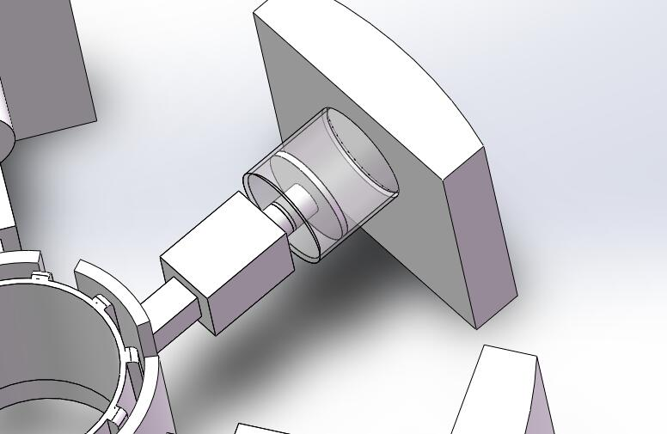

2.3恒温冷冻仓

由单片机控制舱门。

2.4重量检测

PP材料和轴套完全分离后，工件的质量减少，只剩下轴套本身，可通过重量检测判断轴套是否完全分离。

重量检测采用电阻应变器进行采样，然后经过AD送单片机。进行判断是否脱离完全。

2.5控制器

控制器采用单片机或树莓派实现，主要是功能控制机械手动作，挤压锤的动作和击打频率、力度，并检测位置重量等信息。

1. 总结